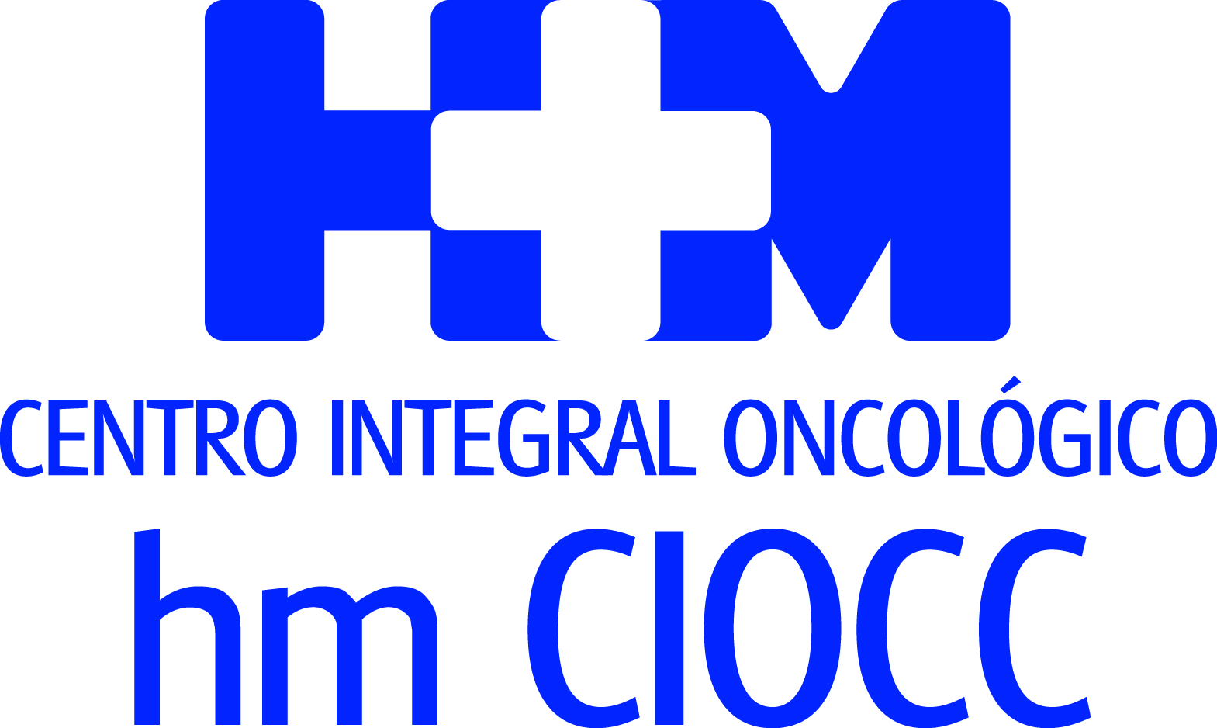

Ensayo clínico publicado en la revista ‘The Lancet Oncology’

NUEVA ESPERANZA PARA LAS PACIENTES DE CÁNCER DE MAMA AVANZADO HER2 POSITIVO
- El subtipo HER2 positivo representa el 20% de los casos de cáncer de mama y a pesar de los avances terapéuticos en esta enfermedad, el desarrollo de nuevos fármacos representa una necesidad médica no cubierta
- El estudio fase I, realizado durante 4 años en España, Bélgica, Países Bajos y Reino Unido, concluye que Trastuzumab duocarmazina resulta eficaz en un tercio de pacientes con cáncer de mama HER2 positivo y podría resultar efectivo también para otro tipo de cánceres con metástasis que presentan varios niveles de expresión de HER2
- La Dra. Valentina Boni, médico oncólogo especialista de la Unidad de Ensayos Clínicos en Fase I START – HM CIOCC, es co-autora de esta investigación

Madrid, 5 de septiembre de 2019. Trastuzumab duocarmazina, un nuevo anticuerpo conjugado anti HER2, ha demostrado eficacia y un buen perfil de tolerancia en pacientes con tumores sólidos avanzados, resistentes a tratamientos previos y que presentan diferentes niveles de expresión de HER2, según se desprende del estudio ‘Trastuzumab duocarmazine in locally advanced and metastatic solid tumours and HER2-expressing breast cancer: a phase 1 dose-escalation and dose-expansion study’ publicado recientemente en la revista ‘The Lancet Oncology’. La Dra. Valentina Boni, oncóloga e investigadora de la Unidad de Ensayos Clínicos en Fase I START – HM CIOCC del Centro Integral Oncológico Clara Campal (HM CIOCC), es co-autora de esta investigación.

La Dra. Boni asegura que “la eficacia de Trastuzumab duocarmazina es prometedora y representa un posible nuevo armamento terapéutico para tratar pacientes en tres situaciones oncológicas diferentes: pacientes con cáncer de mama HER2 positivo resistente a TDM1 (terapia dirigida anti-HER2) previo, pacientes con cáncer de mama con baja expresión de HER2, quienes hasta hoy no tienen comercializada ninguna terapia dirigida, y para aquellos enfermos con otros tipos de tumor que sobreexpresen dicho receptor HER2, situación en la que el desarrollo de fármacos efectivos representa una necesidad médica en la actualidad”.

En este sentido, la Dra. Boni explica que, “se trata de una clase de medicamentos ‘inteligentes’ que dirigen la quimioterapia específicamente hacia el interior de la célula tumoral utilizando como guía para llegar a ella un anticuerpo o transportador específico de dicha carga, a modo de ‘caballo de Troya’, lo cual aumenta su eficacia y reduce sensiblemente los efectos secundarios clásicos de la quimioterapia al no llegar a las células benignas. De esta manera, el Trastuzumab duocarmazina actúa como un nuevo fármaco ‘dos en uno’ formado por un anticuerpo que se une específicamente a la célula tumoral a través de su ‘cerradura’, el receptor tumoral HER2, y ejerce la función de ‘llave’, abriéndola para soltar en el interior de la célula maligna la sustancia citotóxica que lleva unida. Trastuzumab duocarmazina es el primer anticuerpo conjugado con un agente alquilante del ADN tumoral, la duocarmazina, que tiene, por lo tanto, una acción similar a la de una bomba en el interior de la célula”.

El ensayo clínico, que se ha llevado a cabo durante cuatro años en centros de España, Bélgica, Holanda y Reino Unido, ha contado con la participación de cerca de 200 pacientes con tumor sólido avanzado o metastásico de mama, estómago, endometrio y tracto urinario, con sobreexpresión de la proteína HER2.

Relevancia para cáncer de mama HER2 positivo
La investigación concluye que Trastuzumab duocarmazina resulta eficaz en un tercio de pacientes con cáncer de mama HER2 positivo y podría resultar efectivo también para otro tipo de cánceres con metástasis que presentan varios niveles de expresión de HER2. Por lo tanto, el resultado del estudio adquiere mayor relevancia para las pacientes de cáncer de mama HER2 positivo, ya que el 20% de los cánceres de mama pertenecen a este grupo y representan todavía un reto terapéutico en fase metastásica o avanzada, a pesar de los avances existentes en el tratamiento de este tipo de tumor con terapia dirigidas anti-HER2.

Este trabajo supone un primer paso en la investigación acerca de este fármaco y la efectividad de todas sus posibles aplicaciones, por lo que la Fundación de Investigación HM Hospitales sigue trabajando con esta molécula y ya está participando en un nuevo ensayo clínico de fase III para pacientes con cáncer de mama HER2 positivo.

30% de los tumores diagnosticados en la mujer

Según datos de la Asociación Española Contra el Cáncer, cada año, se diagnostican 26.000 casos nuevos de cáncer de mama, lo que representa el 30% de los tumores que se diagnostican en la mujer entre 35 y 80 años, aunque la franja de edad con mayor incidencia se sitúa entre los 45 y 65 años.

Actualmente, se estima que el riesgo de padecer un cáncer de mama a lo largo de la vida es de, aproximadamente, 1 de cada 8 mujeres. En España, la incidencia de esta enfermedad varía en función de la Comunidad Autónoma. Así, mientras la media nacional se sitúa en 50,9 casos por cada 100.000 habitantes; en Cataluña, por ejemplo, es de 83,9 casos por cada 100.000 habitantes.

Fundación de Investigación HM Hospitales
La Fundación de Investigación HM Hospitales es una entidad sin ánimo de lucro, constituida en el año 2003 con el objetivo fundamental de liderar una I+D biosanitaria, en el marco de la investigación traslacional, que beneficie de forma directa al paciente y a la sociedad general, tanto en el tratamiento de las enfermedades como en el cuidado de la salud, con el objetivo de hacer realidad la Medicina Personalizada.

Asimismo, pretende lograr la excelencia en la asistencia sanitaria, con un claro compromiso social, educativo y de promoción de la investigación traslacional, para que los avances científicos, en tecnología e investigación, se puedan aplicar de forma rápida y directa a los pacientes.

Desde sus inicios promueve, financia y lidera proyectos de investigación en los que médicos e investigadores (básicos y clínicos) intentan resolver problemas asistenciales del día a día, con un beneficio directo para los pacientes, promoviendo una Medicina basada en la evidencia científica personalizada.

Asimismo, con un claro compromiso social, además de llevar a cabo diversos proyectos sociosanitarios, promueve la divulgación científica y la educación sanitaria, organizando foros científicos y editando monografías divulgativas y educativas.

Más información para medios:
DEP. DE COMUNICACIÓN DE HM HOSPITALES
Marcos García Rodríguez
Tel: 914 444 244 ext.167 / Móvil: 667 184 600
E-mail: mgarciarodriguez@hmhospitales.com

VITAMINE! Media & Marketing
Carles Fernández / Sílvia Roca
93 100 31 51 / 626 419 691
E-mail: sroca@vitamine.cat

